STIEBEL ELTRON ist Deutschlands „Superbrand“

Auszeichnung für herausragende Markenführung
Wärmepumpen-Hersteller STIEBEL ELTRON ist erneut als „Superbrand“ ausgezeichnet worden. Fátima Wille, Marketingleiterin Deutschland, und Henning Schulz, Pressesprecher, haben den Award im Rahmen einer Gala im historischen Herzog-Friedrich-August-Saal der Wiesbadener Casino-Gesellschaft entgegengenommen. „Wir sind sehr stolz darauf, die Auszeichnung erneut entgegennehmen zu dürfen. Das ist eine Bestätigung für die kontinuierliche Arbeit an einer authentischen, nachhaltigen und innovativen Marke“, so Fátima Wille. STIEBEL ELTRON befindet sich als „Superbrand“ in guter Gesellschaft: Neben weiteren bekannten deutschen Marken wurde auch Leichtathletik-Star Malaika Mihambo als Superbrand-Persönlichkeit in Wiesbaden geehrt.

STIEBEL ELTRON treibt seit Jahren mit voller Überzeugung die Energiewende voran. Mit Produkten für Raumwärme und -kühlung sowie Lüftung und Warmwasser sorgt das weltweit erfolgreiche Unternehmen in zahlreichen Ländern für ein „Zuhause zum Wohlfühlen“. „Wir setzen im Heizungsbereich seit Jahrzehnten ausschließlich auf umweltfreundliche Wärmepumpen, die mit kostenloser Umweltenergie, also ohne fossile Brennstoffe, Wärme erzeugen“, so Henning Schulz. „Damit spart jeder Wärmepumpennutzer nicht nur massiv CO2, er ist auch unabhängig von Gas oder Öl.“ Dass die Marke bereits zum siebten Mal zur Superbrand gekürt wurde, bestätige den Erfolg der Weiterentwicklung der Marke in den vergangenen Jahren.

Superbrands ist die weltweit größte Markenbewertungs-Organisation und zeichnet in Deutschland seit 2004 die stärksten und besten Marken aus. Unabhängige Fachleute der Superbrands-Organisation nominieren – basierend auf vorangegangenen Marktforschungsstudien – in einem Vorselektions-Verfahren die herausragenden Produkt- und Unternehmensmarken eines Landes, welche dann von einer unabhängigen 22-köpfigen Jury bewertet werden. Die neuen Preisträger wurden aus über 1.300 nominierten Marken von den Jury-Mitgliedern gewählt. Neben STIEBEL ELTRON gehören beispielsweise adidas, hansgrohe und Miele zu den Preisträgern. Und eben auch Malaika Mihambo: Die amtierende Olympiasiegerin und Weltmeisterin im Weitsprung glänze mit „unglaublicher mentaler Stärke und hat uns alle mit wahnsinnig spannenden Wettkämpfen begeistert“, so ntv-Sportmoderatorin Christine Langner bei der Laudatio auf die neue Superbrand-Persönlichkeit.
Über STIEBEL ELTRON
Stiebel Eltron, gegründet 1924, gehört mit einem Jahresumsatz von über 830 Millionen Euro zu den führenden Unternehmen auf dem Markt der Erneuerbaren Energien, Wärme- und Haustechnik.
Als innovationsgetriebenes Familienunternehmen verfolgt Stiebel Eltron bei der Produktion und Entwicklung von Produkten eine klare Linie - für eine umweltschonende, effiziente und komfortable Haustechnik. Mit 4.000 Mitarbeitern weltweit setzt das Unternehmen von der Produktentwicklung bis zur Fertigung konsequent auf eigenes Know-how. Das Resultat sind effiziente und innovative Lösungen für Warmwasser, Wärme, Lüftung und Kühlung. Stiebel Eltron produziert am Hauptstandort im niedersächsischen Holzminden, in Hameln (NRW), in Freudenberg (NRW) und in Eschwege (Hessen) sowie an vier weiteren Standorten im Ausland (Arvika/Schweden, Tianjin/China, Ayuttaya/Thailand, Poprad/Slowakei).

Bild 1:
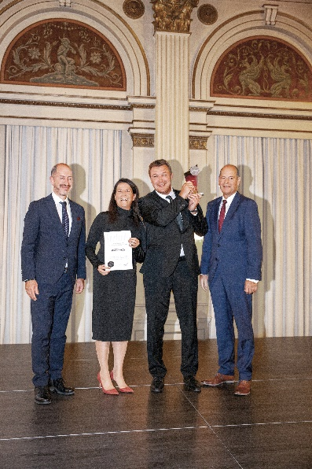 |  | Große Freude bei Pressesprecher Henning Schulz und Marketingleiterin Deutschland Fátima Wille von STIEBEL ELTRON: Das Unternehmen wurde erneut mit dem Superbrand-Award ausgezeichnet. Rechts Norbert Lux und links András Wiszkidenszky, die die Ehrungen vornahmen.  Foto: fotostudio9, Marco Stirn

Bild 2
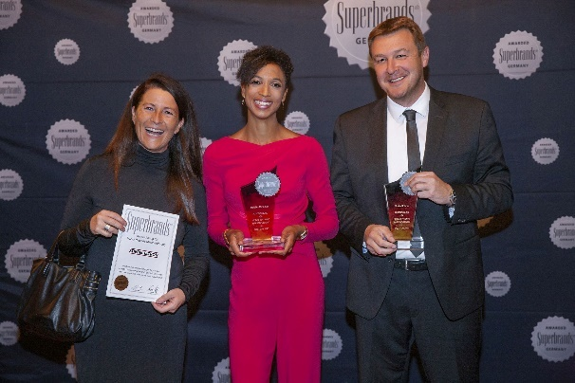 |  | Die Superbrand-Persönlichkeit 2022, Olympia-Siegerin und mehrfache Weltmeisterin im Weitsprung Malaika Mihambo, mit Fátima Wille und Henning Schulz von STIEBEL ELTRON.  Foto: fotostudio9, Marco Stirn
Bei Bedarf kontaktieren Sie bitte folgende Ansprechpartner
Ansprechpartner Wirtschaftspresse:  econNEWSnetwork  Carsten Heer  Tel.: +49 (0) 40 822 44 284  redaktion@econ-news.de | Ansprechpartner Fachpresse:  riba:businesstalk  Michael Beyrau  Tel.: +49 (0) 261-963 757-27  mbeyrau@riba.eu  Julia Klingauf  Tel.: +49 (0) 261-963 757-187  jklingauf@riba.eu | Ansprechpartner STIEBEL ELTRON:  Henning Schulz  Leiter Unternehmenskommunikation  Tel.: +49 (0) 55 31 / 70 29 56 85  henning.schulz@stiebel-eltron.de

